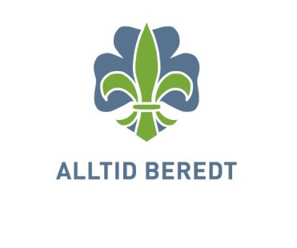
Temahelg i Elverum
Mjølner speidergruppe inviterer herved til temahelg, 11.03.17-12.03.17.

Innrykk på Kirkeby oppvekstsenter lørdag kl. 9.00 https://goo.gl/maps/YGSCff9NcL62 Avslutning kl. 15.00 på søndag
Pris: kr. 400,-

Aktivitet For hvem Info Ansv
Primitiv mat Alle Her skal det tilberedes mat på bål/kokeapparat Ingvild S.Sagmoen Spor og sportegn Alle Her skal vi ut å lete SNO/NJFF
Bivuak Alle Alternative måter å finne ly og le på Loftheim Fisk Alle Her får vi flotte råvarer og skal lære om fisken Kjetil Holen
Sopp og nyttevekster Alle Aktiviteter med nyttevekster Sopp og Nyttevekstforening. Bål Alle Hvordan få best mulig bål, og hva passer til hva Bjørn Steffen Sagmoen Fugler Alle Opplegg kommer fra ansv Elverum Ornitologisk Forening Pioneering Alle Her skal vi bygge flotte byggverk i ½ skala Toon Sol
Skog Alle Lære mer om skogen Gunnar Jervell Kart/Kompass Alle Bli flinkere til å bruke kart/kompass Elverum orientingsklubb Tennpose Alle Lage tennpose
Bestikkpose Alle Lage bestikkpose
Førstehjelp Rovere/ledere Åsne Ødegård Brattkort 13+ Gjennomføres i Terningen Arena. Hele helga Tommy Wernberg
Denne aktiviteten koster 500,- ekstra

Overnatting skjer inne/ute, ber om at flest mulig tar med utsyr for å sove ute, da det er begrenset plass inne. Ta med det du trenger av klær og utstyr for ei helg borte og ute, inkl. kopp, tallerken, bestikk, hodelykt, skrivesaker, innesko og godt med uteklær. Husk å melde ifra om ev matallergier.
Alle må velge 6 aktiviteter ved påmelding. Det blir 3 økter i løpet av helga.
Til ledere og rovere:
Vi trenger 1-2 hjelpere pr tema (Ansvarlige er satt allerede). Send meg en mail, med hvem som ønsker å være hjelpere, og hvilke temaer de ønsker å delta på (rnaits@gmail.com).

Velkommen til skogbygda Elverum Med vennlig speiderhilsen
Mjølner Speidergruppe Stian Ringstad

Mjølner speidergruppe av Norges speiderforbund
Postadresse: Postboks 1610, 2409 Elverum
Telefon: 950 29 1456 | E-post: post@mjolner.org | www.mjolner.org

Member of the World Organization of the Scout Movement (WOSM) and the World Association of Girl Guides and Girl Scouts (WAGGGS).

